ГОСУДАРСТВЕННОЕ АВТОНОМНОЕ ПРОФЕССИОНАЛЬНОЕ
ОБРАЗОВАТЕЛЬНОЕ УЧРЕЖДЕНИЕ РЕСПУБЛИКИ БАШКОРТОСТАН
«БЕЛЕБЕЕВСКИЙ МЕДИЦИНСКИЙ КОЛЛЕДЖ»

Методическая разработка
теоретического занятия для преподавателя
по учебной дисциплине ОП.01"Анатомия и физиология человека"

Тема: «Строение и деятельность сердца»
Специальность 34.02.01 Сестринское дело

Автор: Томилова С.В., преподаватель ГАПОУ
"Белебевский медицинский колледж".

Составлена в соответствии с ФГОС СПО по специальности 34.02.01. Сестринское дело
Зав. отд. по учебной работе
/Логанова Л.Р./"_______"20_____г
Рассмотрено и одобрено на заседании ЦМК общепрофессиональных дисциплин Протокол № ______
/Л.Н. Васильева/ « »20____ г.

Разработчик:
Томилова Светлана Владимировна - преподаватель анатомии и физиологии человека ГАПОУ РБ «Белебеевского медицинского колледжа»
Рецензенты:
Горева Л.С. - методист ГАПОУ РБ «Белебеевский медицинский колледж»
Васильева Л.Н. - председатель цикла общепрофессиональных дисциплин
ГАПОУ РБ «Белебеевский медицинский колледж»

Белебей, 2025
Содержание

№ п/п | Содержание | Страницы
1. | Выписка из рабочей программы учебной дисциплины ОП.О1. Анатомия и физиология человека | 4
2. | Пояснительная записка | 5
3. | Структура методической разработки: по теме "Строение и деятельность сердца". Цели занятия | 7
4. | Формируемые компетенции  Показатели оценки результата  Форма организационной деятельности  Методы обучения  Формы контроля результатов обучения  Оснащение теоретического занятия  Оценочные материалы  Список используемой литературы | 8
5. | Схема междисциплинарных связей | 10
6. | Схема внутридисциплинарных связей | 11
9. | Этапы занятия | 12
10. | Ход занятия | 13
11 | Приложение1 | 15
12 | Приложение 2 | 20
13 | Приложение 3 | 21
14 | Приложение 4 | 23
15 | Приложение 5 | 24
16 | Приложение 6 | 25
17 | Приложение 7 | 26
18 | Приложение 8 | 27
19 | Приложение 9 | 28

Выписка из рабочей программы учебной дисциплины
ОП.О1. Анатомия и физиология человека.

Рабочая программа по учебной дисциплине ОП.О1. Анатомия и физиология человека составлена в соответствии с требованиями ФГОС СПО по специальности 34.02.01. Сестринское дело на основе основной профессиональной образовательной программы "Профессионалитет", предоставленной ГАПОУ РБ "Бирский медико-фармацевтический колледж". Согласно ОПОП-П, утвержденного приказом Министерства просвещения Российской Федерации от 4 июля 2022г № 527 «Об утверждении федерального государственного образовательного стандарта среднего профессионального образования по специальности 34.02.01 Сестринское дело».
Содержание дисциплины ориентировано на подготовку обучающихся к освоению профессиональных модулей по специальности 34.02.01 Сестринское дело и овладению общими компетенциями:
ОК1.Выбирать способы решения задач профессиональной деятельности применительно к различным контекстам.
ОК2.Использовать современные средства поиска, анализа и интерпретации информации, и информационные технологии для выполнения задач профессиональной деятельности.
ОК8.Использовать средства физической культуры для сохранения и укрепления здоровья процессе профессиональной деятельности и поддержания необходимого уровня физической подготовленности.
Медицинская сестра/медицинский брат должен обладать профессиональными компетенциями:
ПК 3.1 Консультировать население по вопросам профилактики заболеваний.
ПК 3.2 Пропагандировать здоровый образ жизни.
ПК3.3 Участвовать в проведении профилактических осмотров и диспансеризации населения.
ПК 4.1 Проводить оценку состояния пациента.
ПК 4.2 Выполнять медицинские манипуляции при оказании медицинской помощи пациенту.
ПК 4.3 Осуществлять уход за пациентом.
ПК 4.5 Оказывать медицинскую помощь в неотложной форме.
ПК 4.6 Участвовать проведении мероприятий медицинской реабилитации.
ПК 5.1 Распознавать состояния, представляющие угрозу жизни.
ПК 5.2 Оказывать медицинскую помощь в экстренной форме.
ПК 5.3 Проводить мероприятия по поддержанию жизнедеятельности организма пациента (пострадавшего) до прибытия врача или бригады скорой помощи.
ПК 5.4 Осуществлять клиническое использование крови и (или) ее компонентов.
при формировании и развитии личностных результатов (ЛР):
ЛР6. Ориентированный на профессиональные достижения, деятельно выражающий познавательные интересы с учетом своих способностей, образовательного и профессионального маршрута, выбранной квалификации.
ЛР7. Осознающий и деятельно выражающий приоритетную ценность каждой человеческой жизни, уважающий достоинство личности каждого человека, собственную и чужую уникальность, свободу мировоззренческого выбора, самоопределения. Проявляющий бережливое и чуткое отношение к религиозной принадлежности каждого человека, предупредительный в отношении выражения прав и законных интересов других людей.
ЛР9. Сознающий ценность жизни, здоровья и безопасности. Соблюдающий и пропагандирующий здоровый образ жизни (здоровое питание, соблюдение гигиены, режим занятий и отдыха, физическая активность), демонстрирующий стремление к физическому совершенствованию. Проявляющий сознательное и обоснованное неприятие вредных привычек и опасных наклонностей (курение, употребление алкоголя, наркотиков, психоактивных веществ, азартных игр, любых форм зависимостей), деструктивного поведения в обществе, в том числе в цифровой среде.
ЛР 13. Непрерывно совершенствующий профессиональные навыки через дополнительное профессиональное образование (программы повышения квалификации и программы профессиональной переподготовки), наставничество, а также стажировки, использование дистанционных образовательных технологий (образовательный портал и вебинары), тренинги в симуляционных центрах, участие в конгрессных мероприятиях.
Пояснительная записка.
Целью среднего профессионального образования является подготовка квалифицированного специалиста соответствующего уровня и профиля, конкурентоспособного на рынке труда, компетентного, ответственного владеющего своей профессией.
Для повышения качества подготовки специалистов средних профессиональных учреждений необходимо совершенствовать учебный процесс, формы и методы преподавания, контроль знаний умений и навыков, степень сформированности компетенции. Методическая разработка предназначена для наилучшей организации образовательного процесса, для реализации программы подготовки специалистов среднего звена в соответствии с ФГОС.
Методическая разработка теоретического занятия по теме: «Строение и деятельность сердца" по учебной дисциплине ОП.О1. Анатомия и физиология человека составлена в соответствии с требованиями ФГОС СПО по специальности 34.02.01. Сестринское дело и является составной частью учебно-методического комплекса раздела: «Сердечно-сосудистая система». На теоретическое занятие по данной теме выделено 2 часа, на практическое занятие - 4 часа. Изучение предыдущей темы, связанной с общими вопросами строения сердечно-сосудистой системы и последующих тем, освещающих артерии и вены большого круга кровообращения и лимфатическую систему объединяет, дополняет и конкретизирует знания и умения.
Также существуют межпредметные связи с такими дисциплинами, как гигиена и экология человека, психология, решение проблем пациента посредством сестринского ухода, фармакология, основы патологии.
Кроме того, внутрипредметные связи есть с такими темами, как дыхательная система, опорно-двигательный аппарат, пищеварительная система, мочеполовая система, эндокринная система.

Актуальность данной темы заключается в том, что каждый медицинский работник обязан знать строение и физиологию сердца, так как сердце - это главный орган, обеспечивающий все процессы метаболизма в организме человека и является компонентом различных функциональных систем, определяющих гомеостаз. Распространенность середечно-сосудистых заболеваний, постановка диагноза и возможность прогнозирования развития заболевания также связано с особенностями строения и деятельностью сердца. Методы для оценки анатомо-физиологических особенностей: пульс, артериальное давление, ЭКГ - это основные профессиональные знания и навыки, которым должен владеть специалист с медицинским образованием.
В методической разработке представлены методы реализации и формирования общих и профессиональных компетенций, определенных содержанием темы.
На сегодняшний день в системе образования основополагающим является личностно-ориентированный подход, который предполагает наличие в методике преподавания основ личностного развития, социализации, основ здорового образа жизни, что инициирует гармоничное развитие личности в условиях современного мира. Методика преподавания теоретического курса анатомии физиологии человека должна обеспечивать достижение цели личностно-ориентированного подхода и развивающего обучения. Это приведёт к систематизации знаний обучающихся, к облегчению усвоению материала, вызовет интерес не только к науке анатомии, но и связанным с ней другим областям знаний.
Теоретическое занятие необходимо для формирование новых знаний и закрепление предыдущего материала, имеется возможность расширить кругозор по изучаемому предмету, актуализировать опорные знания и жизненный опыт. Теоретическое занятие - это основа мотивации к обучению, пробуждению интереса к предмету, формированию способностей учиться.
Дисциплина анатомия физиологии человека изучается на первом курсе обучающийся недостаточно адаптированы к методам работы в колледже, что может привести к постепенному накоплению умственной и психологической усталости, поэтому возникает необходимость разработать методику теоретического занятия, чтобы она не привела к стрессовой ситуации.
Форма проведения занятия - лекция информация, ориентированная на изложении и объяснении материала, который необходим для конспектирования и запоминания; также в форме лекции визуализация, при которой используются визуальные формы восприятия в виде аудиотехники и видеоматериала. Данные формы позволяют формировать более полное представление о рассматриваемом предмете, повышается их уровень осведомлённости и, соответственно, понижается уровень неопределённости знаний, касающихся этого объекта.
Данная методическая разработка включает в себя пояснительную записку, схему междисциплинарных и внутридисциплинарных связей, план занятия, ход занятия, информационный блок, использование инновационных технологий в виде инфографики, мультимедийной схемы и таблицы, а также иллюстрации.
В начале занятия преподаватель сообщает тему и план занятий, обращая внимание обучающихся на важность знания вопросов данной темы для последующего изучения всех клинических дисциплин и практической работы медицинской сестры. Проверяет исходный уровень знаний в виде фронтального опроса. Преподаватель далее излагает и объясняет новый материала: топография сердца, особенности внешнего и внутреннего строение сердца, строение стенки сердца, основные сосуды сердца, функционирование сердца и регуляция работы. Заканчиваем выходным контролем для закрепления изученного материала, в виде решения мультимедийный кроссворд, и озвучиванием домашней работы.
Методическая разработка теоретического занятия по теме "Строение и деятельность сердца" формирует профессиональный интерес к изучению строения и работы сердца; к изучению основ, лежащих в освоении манипуляции определения пульса, измерения артериального давления, проведение ЭКГ. В результате изучения строения сердца возникает понимание проблем возникающих при патологии данного органа. Также информация полученная в результате изучения данной лекции будет использована при изучении клинических дисциплин, технологии оказания медицинских услуг, основ реабилитации, физиотерапии и ЛФК, массажа и освоения основной профессиональной образовательной программы.
Структура методическая разработка теоретического занятия для преподавателя по теме: "Строение и деятельность сердца"
Цели занятия:
- Дидактическая:
Изучить и систематизировать новые знания по разделу "Сердечно-сосудистая система": топографии, строению и функционированию сердца.
Продолжить формирование общих и профессиональных компетенций.
- Развивающая:
Развивать у обучающихся клиническое и логическое мышление, внимание и память.
Развивать познавательные и творческие способности.
Развивать самостоятельность.
- Воспитательная:
Сформировать общие и профессиональные компетенции, позитивные качества личности, добросовестное отношение к изучаемой дисциплине.
Формируемые компетенции: в результате освоения знаний и умений обучающимся необходимо освоить общие и профессиональные компетенции: ПК 3.1., ПК 3.2., ПК 3.3., ПК 4,1.,ПК 4.2., ПК 4.3.,ПК 4.5., ПК 4.6.,ПК 5.1., ПК 5.2.,ПК 5.3., ПК 5.4., ОК 01, ОК 02,ОК 08. ЛР6, ЛР7, ЛР 9, ЛР13 (см стр.3).
Показатели оценки результатов:
- уровень усвоения (интерактивное обучение);
- уровень результата (решение кроссворда с применением видов контроля: самопроверка, взаимопроверка)
Форма организации учебной деятельности: учебное комбинированное занятие.
Методы обучения:
-интерактивный метод,
-информационный метод,
-проблемный метод,
-игровые технологии.
Формы контроля результатов обучения:
-групповая форма,
-фронтальная форма.
Продолжительность занятия: 2 часа (90 минут).
Место проведения: учебный кабинет.
Оснащение занятия:
- Технические средства обучения - компьютер, мультимедийный проектор, интерактивная доска, видеофильм "Анатомия сердца".
- Информационные средства - атласы и учебники анатомии и физиологии человека, мультимедийная презентация, атлас Arteksa Virtual Anatomy 4.0.
- Учебно-методическое обеспечение - методическая разработка теоретического занятия для преподавателя.
- Оборудование - муляжи торса человека, муляжи сердца, планшеты, плакаты. Скелет человека. Тонометр. Мультипроектор. Интерактивная доска.
Оценочные материалы:
-кроссворд,
-вопросы к опросу.
Список используемой литературы.
Основные источники:
1.Самусев, Р.П. Атлас анатомии человека : учеб. пособие /Р.П.Самусев.-7-е изд., перераб. и доп.-М.: АСТ; Мир и образование, 2022. Гриф ФГАУ «ФИРО», МО и науки РФ
2.Смольянникова, Н.В. Анатомия и физиология: учебник / Н.В. Смольянникова, Е.Ф. Фалина, В.А. Сагун. – Москва: ГЭОТАР-Медиа, 2021. – 576 с.
Дополнительные источники:
- .Анатомия и физиология человека: учебник /И.Д Гайворонский [и др.].- М.: ГЭОТАР- Медиа, 2023.- Текст: электронный.- URL: http:// www.studentlibrary.ru (дата обращения: 23.08.2022).- Режим доступа: по подписке.
- .Анатомия человека : в 2 томах. Т. I : учебник / М. Р. Сапин, Д. Б. Никитюк, В. Н. Николенко, С. В. Клочкова ; под ред. М. Р. Сапина. - Москва : ГЭОТАР-Медиа, 2022. - 528 с. ISBN 978-5-9704-6883-8. - Текст : электронный // ЭБС "Консультант студента" : [сайт]. - URL : https://www.studentlibrary.ru/book/ISBN9785970468838.html (дата обращения: 23.08.2022). - Режим доступа : по подписке.
3.Анатомия – анатомический атлас человека [Электронный ресурс] – Электрон. дан. — М.: Webstudia.biz - URL: http://www.anatomy.tj/ , свободный. — Загл. с экрана.- Яз. рус.
4.Анатомия. Виртуальный атлас. Строение человека [Электронный ресурс]. URL: http://www.e- anatomy.ru/
5.Атлас анатомии человека [Электронный ресурс]. URL: https://anatomcom.ru/.
Домашнее задание:
-опорный конспект "Строение сердца" с цифровыми обозначениями по изучаемой теме.

Схема междисциплинарных связей

Здоровый человек
и его окружение
(зрелый возраст)
Фармакология
Основы патологии
Основы латинского языка и медицинской терминологии
Основы
сестринского
дела
Терапия
Педиатрия
Хирургия
Гинекология
Акушерство
АНАТОМИЯ

Схема внутридисциплинарных связей.

Сердечнососудистая система
Нервная система человека
Скелет человека
Основы гистологии.
Ткани
Тема: " Строение и деятельность сердца"

ЭТАПЫ ЗАНЯТИЯ
№п/п | Структурные элементы занятия | Ориентировочное время
 | Организационно - мотивационный этап | 5 мин
 | Сообщение темы, плана, постановка целей, проверка исходного уровня знаний | 10 мин
 | Операционально-исполнительный этап:  - Топография сердца. | 5
 | - Строение сосудов, их виды | 5
 | - Строение сердца - поверхности, камеры, сосуды | 10
 | - Оболочки сердца, клапаны | 10
 | - Проводящая система сердца | 5
 | - Сердечный цикл | 5
 | - Тоны сердца | 10
 | - Регуляция деятельности сердца | 10
 | Рефлексивно-оценочный этап | 13 мин
 | Сообщение домашнего задания | 2 мин

ХОД ЗАНЯТИЙ
Структурные элементы преподавателя | Время,  мин | Содержание элемента занятия | Методическое обоснование
1.Организационно-мотивационный момент | 15 мин | Взаимное приветствие преподавателя и студентов, проверка отсутствующих, проверка готовности аудитории и студентов к занятию, концентрация внимания.  Подведение к теме занятия, определение цели урока, мотивация необходимости важности данной изучаемой темы.  Медицинская сестра должна знать расположения сердца, особенности функционирования, основные показатели работы сердца, чтобы грамотно оказывать доврачебную помощь. | Студенты психологически подготавливаются к занятию. Воспитывается организованность, дисциплинированность.  Достигается мобилизация внимания обучающихся.  У студентов формируются внимательность, познавательный интерес к изучаемому материалу.  Нацеливает студентов на осознанное восприятие материала, формируется интерес к будущей профессии, к выполнению самостоятельной работы, возникает побуждение к более глубокому изучению и осмыслению дисциплины.
2. Операционально-исполнительный момент | 60 мин | План-конспект по теме: "Строение и деятельность сердца", мультимедийная презентация.  Самостоятельная работа студента с атласом Arteksa Virtual Anatomy 4.0. "Изучение основных структур сердца". | Обеспечение восприятия, осознания, систематизации и обобщения материала обучающимися.
3. Рефлексивно-оценочный момент | 13 мин | В рамках этого этапа устное решение мультимедийного кроссворда | Стимулирует интерес к учебе, создается благоприятный фон для совместной работы преподавателя и студента
5.Домашнее задание | 2 мин | Изучить тему используя учебник, нарисовать опорный конспект "Строение сердца" | Формируется сознательное отношение к учебе, интерес к предстоящему занятию, к самостоятельной работе.

приложение 1
Контроль исходного уровня знаний:
- Где располагается сердце?
- Сколько камер у сердца человека?
- Клапаны сердца?
- Как называется средний мощный мышечный слой сердца?
- Из желудочков кровь поступает?
- Сосуды, по которым кровь течёт к сердцу, называются?
- Венечный или коронарный круг кровообращения кровоснабжает?
- Что такое автоматизм сердца?
- В покое сердце здорового человека сокращается за одну минуту?
- Сердечный цикл?

Информационный блок
Строение сердца.
СЕРДЦЕ (cor, cardia) полый конусообразный мышечный орган массой 240-330г, расположенный ассиметрично позади грудины в средостении, на сухожильном центре диафрагмы. В грудной полости оно занимает косое положение и обращено широкой частью - основанием (basis cordis) кверху, назад и вправо, а узкой - верхушкой (apex cordis) - вперед, вниз и влево, поэтому оно на 2/3 располагается в левой половине грудной полости. Основанием обращено вверх вправо и назад, верхушкой вперед вниз и влево. Топография:
- верхняя граница - находиться на уровне верхних краев хрящей третьей пары ребер;
- правая граница - выступает на 2 см за правый край грудины и идет от третьего до пятого правых реберных хрящей;
- левая граница - идет по дугообразной линии от хряща третьего ребра до проекции верхушки сердца, которая определяется в левом пятом межреберье на 1-2 см медиальнее левой среднеключичной линии.
- нижняя граница - идет пятого реберного хряща до верхушки сердца. (см.приложение 2. инфографика)
Поверхности сердца: передняя поверхность грудино-реберная, более выпуклая обращена к задней поверхности грудины и ребер; нижняя - диафрагмальная, прилежит к диафрагме. Боковые поверхности сердца обращены в легким - легочная.
К диафрагме прилежат части левого и правого желудочков, правое предсердие с нижней полой веной.

Внешнее строение: на поверхности сердца заметны две продольные борозды: передняя межжелудочковая и задняя межжелудочковая, которые охватывают сердце спереди и сзади, и одна поперечная - венечная борозда, расположенная кольцеобразно; вдоль них проходят собственные артерии и вены сердца. Этим бороздам соответствуют перегородки, разделяющие сердце на четыре отдела.

Внутреннее строение: продольная межпредсердная и межжелудочковые перегородки делят орган на две изолированные половины - правое и левое сердце. Предсердно-желудочковая перегородка каждую из этих половин делит на верхнюю камеру - предсердие (atrium) правое и левое, и нижнюю желудочки (ventriculus) правый и левый соответственно. Каждое предсердие сообщается с соответствующим желудочком предсердно-желудочковым отверстием. Правая половина сердца содержит венозную кровь, а левая - артериальную.
Межпредсердная перегородка и межжелудочковая перегородка не имеющие отверстия, а между правым предсердием и правым желудочком отверстие закрытое трехстворчатый клапан, между левым предсердием и левым желудочком - двухстворчатый или митральный клапан. (см.приложение3. схема; слайд ММ презентации)

Строение стенки сердца состоит из трех слоев: стенка сердца состоит из трех слоев:
- внутренний - эндокард
- средний - миокард
- наружный - эпикард
Эпикард покрывает сердце снаружи и является внутренним листом околосердечной сумки. Наружный листок околосердечной сумки называется - перикардом. Между эпикардом и перикардом имеется узкая перикардиальная щель, содержащая серозную жидкость, которая способствует уменьшению трения между листками во время работа сердца.

Клапаны сердца
В сердце два вида клапанов: створчатые и полулунные.
Створчатые клапаны состоят из створок (складок эндокарда), сосочковых мышц (выростов миокарда) и сухожильных нитей.
Полулунные створчатые клапаны расположены у начала аорты и легочного ствола. Они представляют собой складки эндокарда в виде трех кармашков. Полулунные клапаны препятствуют прохождению крови из аорты и легочного ствола в желудочки во время диастолы.

Физиология сердца
Миокард обладает следующими свойствами:
- возбудимостью,
- проводимостью,
- сократимостью
- автоматизмом.
Способность сердца ритмически сокращаться под влиянием импульсов, возникающих в нем самом, носит название сердечного автоматизма. В сердце имеется рабочая мускулатура и атипические кардиомиоциты, которые образуют сердечный синцитий, формирующий проводящую систему сердца.
- Синусно-предсердный узел (синоаурикулярный, узел Кис-Флека) расположен на задней стенке правого предсердия у места впадения полых вен. Он является ведущим в деятельности сердца - водителем ритма.
- Предсердно-желудочковый узел (атриовентрикулярный, узел Ашоффа- Тавара) расположен в правом предсердии вблизи перегородок: межпредсердной и правой предсердно-желудочковой.
- Пучок Гиса (предсердно-желудочковый пучок).
- Волокна Пуркинье. (см приложение 4.схема)

Цикл сердечной деятельности
при частоте сердечных сокращений 60 - 80 за 1 минуту продолжается 0,8 секунды и включает три фазы:
- систола предсердий — 0,1 сек.;
- систола желудочков — 0,3 сек.;
- диастола -0,4 сек.
Систолический объем сердца
Желудочек сердца человека в покое при каждом сокращении выбрасывает примерно половину содержащейся в нем крови - 60 - 80 мл - это систолический объем. Он одинаков для левого и правого желудочков. При физической нагрузке он может возрастать до 200 мл.
Минутный объем сердца - это количество крови, выбрасываемой сердцем за 1 минуту. Время кругооборота крови - это время, необходимое для прохождения крови по двум кругам кровообращения. У взрослого человека при 70-80 сокращениях сердца за 1 минуту полный кругооборот крови происходит за 20 - 23 сек.
1\5 этого времени приходится на малый круг кровообращения
Тоны сердца
Во время работы сердца возникают звуки, которые называются тонами сердца.
Различают 2 тона сердца:
- тон - систолический - низкий, глухой, продолжительный.
- тон - диастолический - короткий и высокий.
Причины 1-го тона, возникающего вначале систолы желудочков:
- колебания створок захлопывающихся предсердно-желудочковых клапанов;
- колебание мускулатуры сокращающихся желудочков;
- колебания натягивающихся сухожильных нитей.
2-й тон возникает вначале диастолы в момент захлопывания полулунных клапанов аорты и легочного ствола.
Места выслушивания клапанов
- Тоны митрального клапана выслушивают с помощью фонендоскопа в области верхушки сердца - в пятом межреберье на 1 - 1,5 см медиальнее левой среднеключичной линии.
- Тоны аортального клапана - во 2-м межреберье справа у грудины.
- Клапаны легочного ствола - во 2-м межреберье слева у края грудины.
- Тоны трехстворчатого клапана выслушивают у места соединения мечевидного отростка с телом грудины. (см.приложение 5. слайд ММ презентации).

Регуляция сердечной деятельности и сосудистого тонуса.
1.Местные механизмы:
- Закон Старлинга (закон сердечного волокна). Чем больше растянуто сердечное волокно, тем сильнее оно сокращается. Значит, чем больше к сердцу за диастолу притечет крови, тем сильнее растягиваются камеры сердца и сильнее будет систола.
- Рефлекс Бейнбриджа (закон сердечного ритма). Чем больше приток крови, тем больше сила и частота сердечных сокращений.
Оба закона проявляются одновременно. Значение их в том, что они приспосабливают работу сердца к изменяющимся условиям существования и относятся к механизмам саморегуляции.
2.Центральные механизмы:
- Нервный механизм - сердечно-сосудистый центр продолговатого мозга. В нем находится ядро блуждающего нерва (парасимпатический центр), вызывающего замедление сердечного ритма, уменьшение тонуса и расширение сосудов, а также симпатический сосудодвигательный центр, состоящий из двух зон: прессорной и депрессорной. В норме сердце находится под тормозным действием блуждающих нервов. При эмоциональном возбуждении и при физической нагрузке этот тормоз устраняется, и частота сердечных сокращений возрастает. В состоянии покоя сокращения сердца замедляются.
- Гуморальный механизм - сосудосуживающие вещества: адреналин, норадреналин (медиаторы симпатической части нервной системы и гормоны надпочечников), серотонин (биологически активное вещество клеток соединительной ткани), вазопрессин (гормон гипофиза), тироксин (гормон щитовидной железы). Сосудорасширяющие вещества: гистамин (образуется в базофилах, в стенках желудка и кишечника), ацетилхолин, аурикулин (гормон кардиомиоцитов ушек сердца), молочная кислота, ионы калия, магния и т.д.
Усиливает работу сердца - адреналин, норадреналин и тироксин, а также ионы кальция, АТФ, снижение pH, увеличение уровня мочевины и молочной кислоты.
- Ослабляет работу ССС - ацетилхолин, недостаток кислорода, ацидоз. (см.приложение 6.таблица).

Критерии оценки системы кровообращения:
- Самочувствие.
- Положение человека.
- Цвет и тургор кожи.
- Отеки.
- Видимое состояние сосудов.
- Пульс - периодические колебания стенок периферических артерий, обусловленные поступлением крови в аорту во время систолы.
Свойства пульса: частота, ритмичность, наполнение и напряжение. Брадикардия - уменьшение частоты пульса. Тахикардия - учащение частоты пульса.
- Артериальное давление. Определяется с помощью тонометра на плечевой артерии. У здорового человека систолическое давление = 100 - 139 мм рт. ст., а диастолическое - 60 - 80 мм рт. ст. Повышение АД - гипертония (гипертензия), а понижение - гипотония (гипотензия).
Пульсовое давление = 35 - 55 мм рт. ст. Это разность между систолическим и диастолическим давлением. Оно необходимо для открытия полулунных клапанов во время систолы желудочков.
- Сердечный толчок. При значительном расширении сердца, большая поверхность правого желудочка прилежит к передней поверхности грудной клетки. При этом можно видеть резко выраженную разлитую пульсацию. Это и есть сердечный толчок.
- Границы сердца.
- Сердечные тоны.
- Функциональные сердечно-сосудистые пробы.
- ЭКГ (см приложение 7. слайд ММ презентации).

Самостоятельная работа студента с атласом Arteksa Virtual Anatomy 4.0. "Изучение основных структур сердца". (см.приложение 8.Диаграмма)

Рефлексивно-оценочный этап - устное решение мультимедийного кроссворда по теме "Строение и деятельность сердца". (см.приложение 9. ММкроссворд)

приложение 2
Топография сердца
Сердце (cor, cardia) - полый мышечный орган, расположенный ассиметрично позади грудины в средостении, на сухожильном центре диафрагмы.

- Л - левая граница - идет по дугообразной линии от хряща третьего ребра до проекции верхушки сердца, которая определяется в левом пятом межреберье на 1-2 см медиальнее левой среднеключичной линии
- В - верхняя граница - находиться на уровне верхних краев хрящей третьей пары ребер.

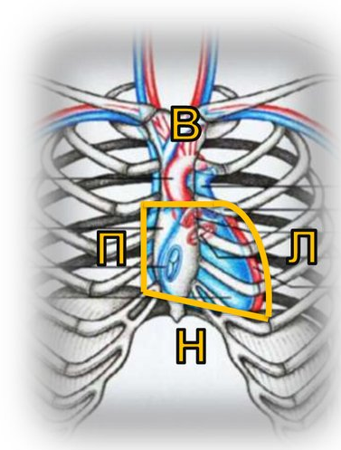
- П - правая граница - выступает на 2 см за правый край грудины и идет от третьего до пятого правых реберных хрящей.
- Н - нижняя граница - от V правого реберного хряща до верхушки сердца.

приложение 3
Строение сердца
внутреннее строение
внешнее строение

Дополнительные образование
- гребенчатые мышцы
- сосочковые мышцы
- трабекулы
- узелки клапанов
Перегородки:
- межпредсердная
- межжелудочквая
- правая предсердно-желудочковая
- левая предсердно-желудочковая
Клапаны створчатые:
- трехстворчатый
- двухстворчатый или митральный
Клапаны полулунные:
- клапан легочного ствола
- аортальный клапан
Камеры:
- правое предсердие
- левое предсердие
- правый желудочек
- левый желудочек
Части:
- Левое ушко
- Правое ушко
- Левый желудочек
- Правый желудочек
- Основание
- Верхушка
Сосуды:
- верхняя и нижняя полые вены
- венечный синус
- легочные вены
- аорта
- легочной ствол

Борозды:
- продольная передняя межжелудочковая
- продольная задняя межжелудочковая
- поперечная венечная
Поверхности:
- диафрагмальная
- грудино-реберная
- легочная
Строение сердца

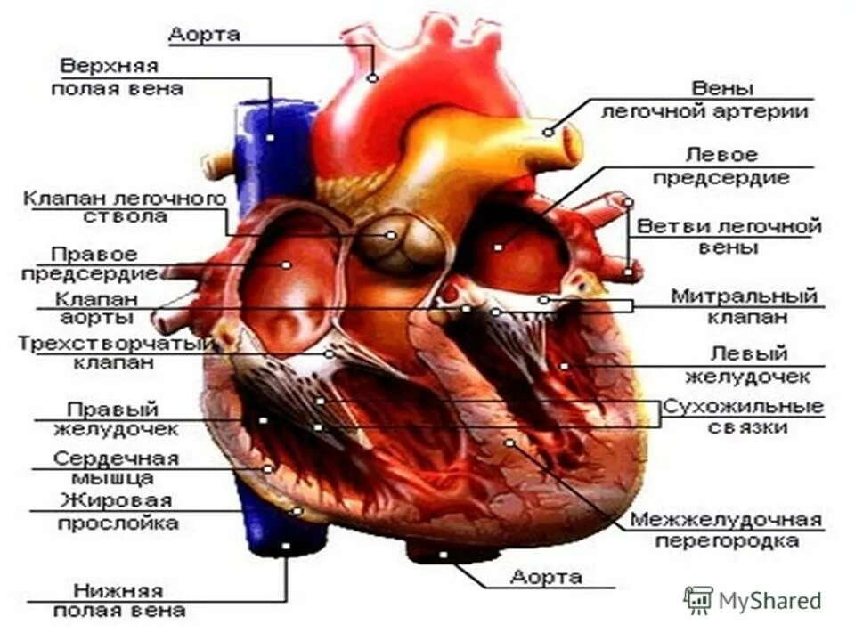

приложение 4

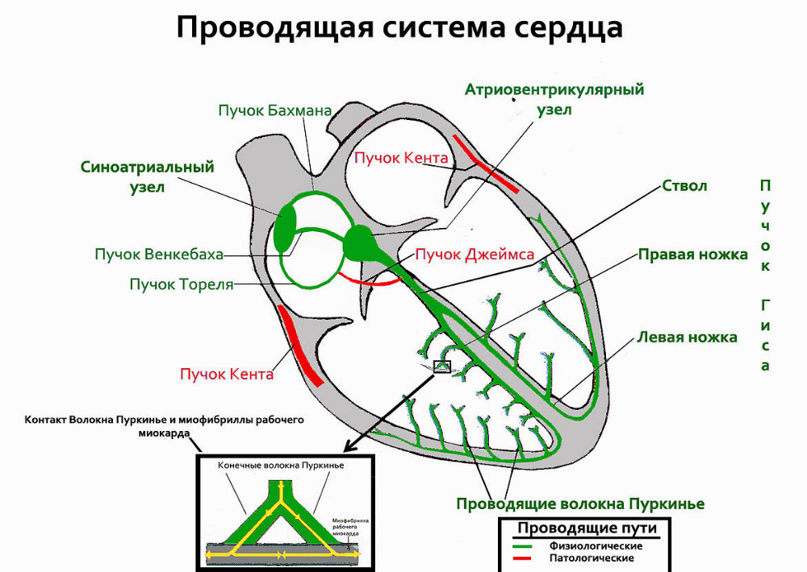

приложение 5.
Аускультация сердца.
Места выслушивания тонов сердца.
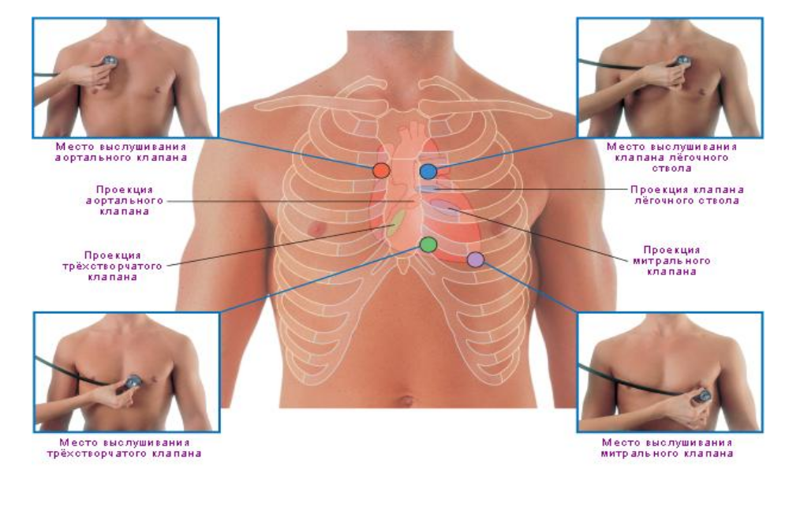

приложение 6.
Регуляция работы сердца.
Регуляция сердечной деятельности
 | Местные механизм | 1.Закон Старлинга - чем больше растянуто сердечное волокно, тем сильнее оно сокращается.  2.Рефлекс Бейнбриджа - чем больше приток крови, тем больше сила и частота сердечных сокращений
 | Нервный механизм | Сердечно-сосудистый центр, представленный X парой черепно-мозговых нервов: в нем находится ядро блуждающего нерва (парасимпатический центр), вызывающего замедление сердечного ритма, уменьшение тонуса и расширение сосудов, а также симпатический сосудодвигательный центр, который активизируется во время стресса и физической нагрузке.
 | Гуморальный механизм | 1. Сосудосуживающие вещества:  - адреналин, норадреналин (медиаторы симпатической части нервной системы и гормоны надпочечников),  - серотонин (биологически активное вещество клеток соединительной ткани),  - вазопрессин (гормон гипофиза),  - тироксин (гормон щитовидной железы).  2. Сосудорасширяющие вещества:  - гистамин (образуется в базофилах, в стенках желудка и кишечника),  - ацетилхолин,  - аурикулин (гормон кардиомиоцитов ушек сердца),  - молочная кислота, ионы калия, магния и т.д.  3. Усиливает работу сердца - адреналин, норадреналин и тироксин, а также ионы кальция, АТФ, снижение pH, увеличение уровня мочевины и молочной кислоты.  4. Ослабляет работу ССС - ацетилхолин, недостаток кислорода, ацидоз .

приложение 7
Определение пульса и артериального давления.
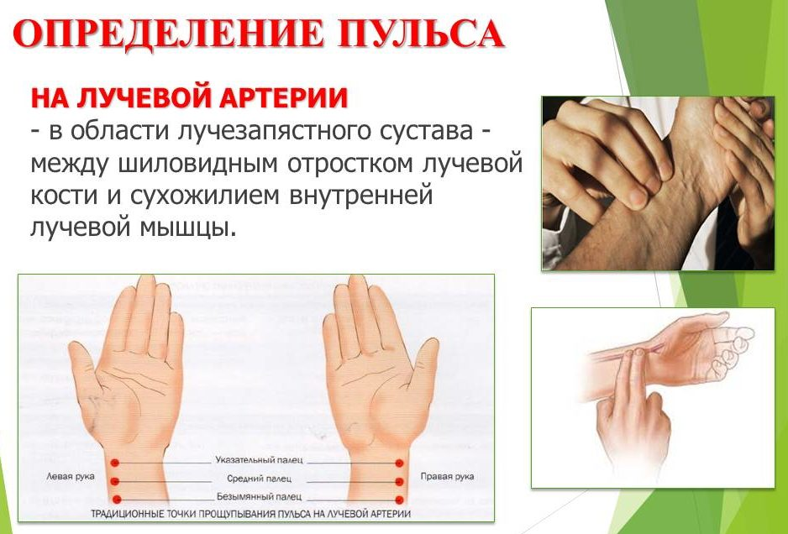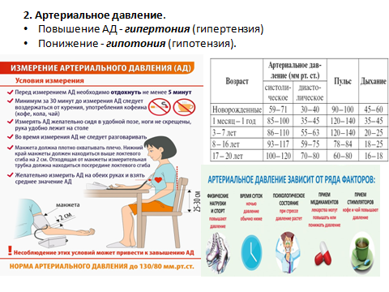
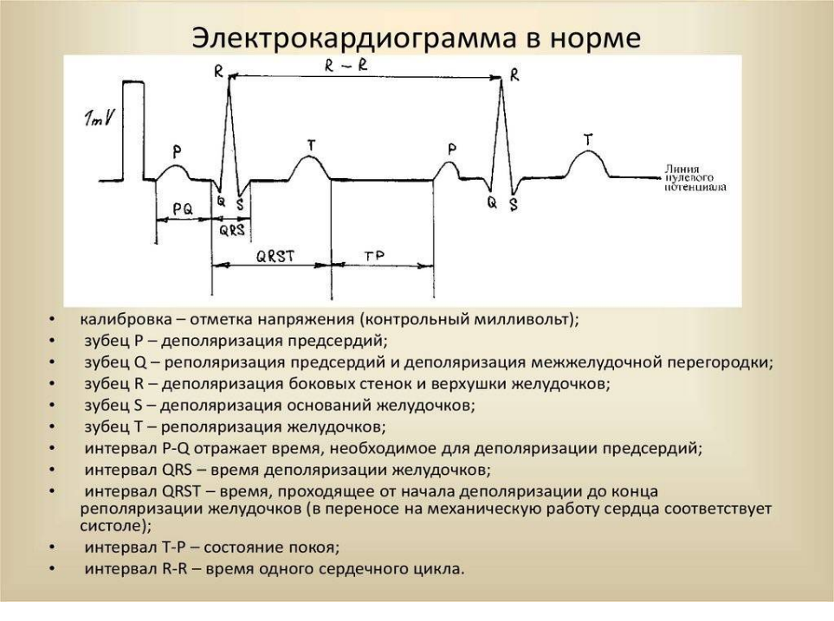

приложение 8
Самостоятельная работа с атласом Аrtexsa 4,0
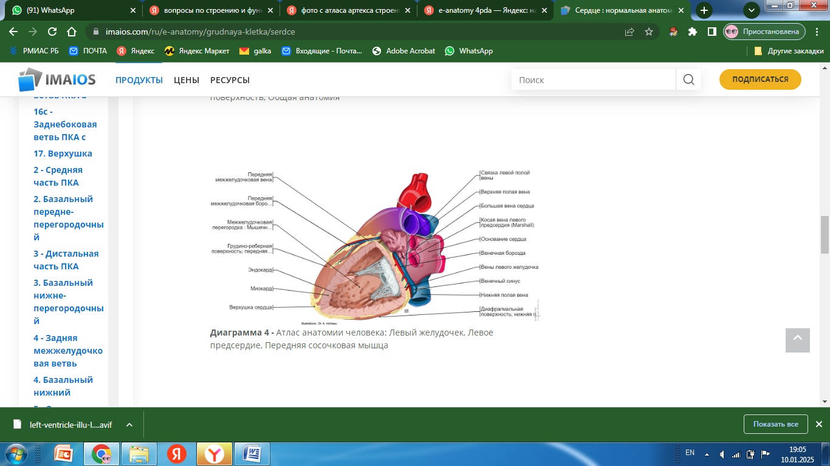

приложение 9
Мультимедийный кроссворд
"Строение и деятельность сердца"
